

Manter Conta
Esta opção do sistema permite a realização de várias operações em uma ou mais contas de um imóvel. Apenas usuários credenciados podem efetuar estas operações. Abaixo, seguem as restrições de uso da funcionalidade:
Há restrição quanto às alterações realizadas nos dados dos clientes corporativos e corporativos telemedidos, aos usuários que tenham a permissão especial Alterar Dados Cliente Corporativo.
Com a criação da permissão especial Alterar Dados Cliente Corporativo, a funcionalidade foi alterada para que os clientes dos tipos Corporativos e Corporativos Telemedidos sejam restritos aos usuários que tenham a permissão especial Alterar Dados Cliente Corporativo. Caso o usuário não tenha a permissão especial para alterar os dados será exibida a mensagem de permissão negada.
Foi criada uma Permissão Especial para Colocar e Retirar as Contas que se encontram em Revisão pelo motivo REVISÃO POR PROCESSO JUDICIAL, não permitindo que elas sejam Canceladas, Retificadas, Parceladas ou tenham seus vencimentos alterados. No Efetuar Parcelamento e no Contrato de Parcelamento, o sistema não apresenta as Contas que tenham o motivo REVISÃO POR PROCESSO JUDICIAL, mesmo para aqueles usuários que tenham a permissão especial.
O sistema não permite as opções de Retificar, Cancelar, Parcelar e Alterar Vencimento, quando as contas estiverem em Revisão pelo motivo REVISÃO POR PROCESSO JUDICIAL, mesmo para aqueles usuários que tenham a permissão especial. Para efetuar essas operações será necessário antes retirar as contas de Revisão.
Por solicitação da Caema, o sistema foi alterado para possibilitar a consulta dos débitos de um imóvel por cliente, bem como a emissão do extrato de débitos, contendo as contas vinculadas ao cliente selecionado e emissão de segunda via de conta. A opção Retificar Conta e Retificar um Conjunto de Conta foram alteradas, de modo a tornar opcional a substituição dos clientes vinculados à conta, pelos atuais clientes vinculados ao imóvel.
Será exibida uma mensagem solicitando ao usuário a confirmação. Para isso, foi criado um parâmetro de sistema (caminho: Gsan > Seguranca > Parametro Sistema > Manter Parametro Sistema, para definir se a mensagem de substituição de cliente na retificação será exibida. Caso esteja definido como SIM, o sistema exibe a mensagem e aguarda a confirmação: Deseja substituir o(s) cliente(s) vinculado(s) à conta pelo(s) cliente(s) atualmente vinculado(s) ao imóvel?, apresentando as opções Sim e Não, e só efetua a substituição do(s) cliente(s) vinculado(s) à conta pelo(s) cliente(s) vinculado(s) ao imóvel, se a opção escolhida for SIM. Serão preservados os vínculos históricos dos clientes, no momento da geração das contas. Em Retificar Conta, o sistema, automaticamente, substitui os clientes vinculados à conta, que está sendo retificada, por aqueles que estão vinculados ao imóvel no momento, gerando a perda do vínculo anterior.
A funcionalidade Alterar Vínculo de Clientes com Imóvel e Contas (caminho: Gsan > Faturamento > Conta > Alterar Vínculo de Clientes com Imóvel e Contas), foi alterada para permitir a alteração dos vínculos anteriores dos clientes com os imóveis. A tela será exibida para que seja informado o imóvel para o qual se deseja alterar os vínculos de clientes e contas. Caso seja marcado checkbox Colocar Revisão, a conta será colocada em revisão pelo motivo Mudança de cliente Responsável.
Dito isso, passemos ao acesso da funcionalidade. Ele pode ser realizado através do Menu do sistema: Gsan > Faturamento > Conta > Manter Conta.
Feito isso, o sistema visualiza a tela abaixo:

Observação
Informamos que os dados exibidos nas telas a seguir são fictícios, e não retratam informações de clientes.
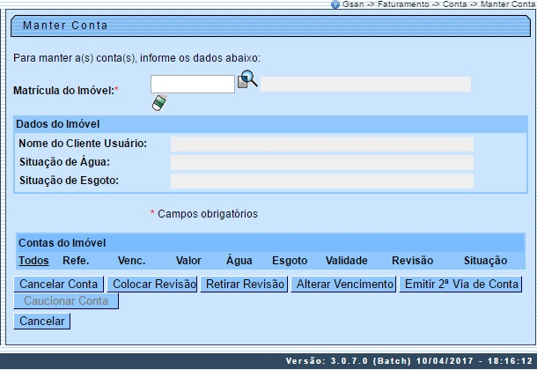
Inicialmente você deverá informar o imóvel, para o qual deseja manter contas. Informe a matrícula do imóvel e tecle Enter. Para detalhes sobre o preenchimento desse campo clique AQUI. A identificação do imóvel será exibida no campo ao lado. Em seguida, o sistema exibe a tela abaixo:
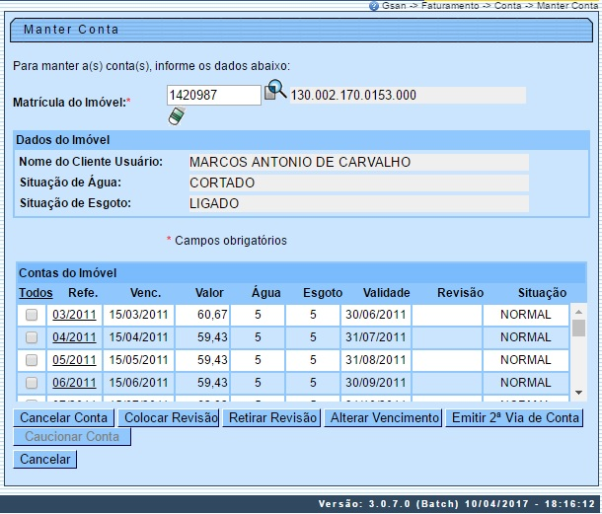
Para a CASAL, o botão é habilitado para usuários autorizados. Clicando sobre ele, o sistema exibe a tela para efetuar o caucionamento das contas selecionadas, conforme modelo AQUI. Ainda para a CASAL, o botão é visualizado, também para usuários autorizados, disparando o processo de emissão de segunda via de conta com os valores dos acréscimos já incluídos, conforme vemos AQUI.
Para a CAERN, o uso do botão depende do valor da conta. Isso porque, na CAERN, os agentes arrecadadores não estão autorizados a receber documentos de cobrança com valor acima do máximo permitido pela empresa para a cobrança em guia de pagamento.
Para estes valores, são emitidos EXTRATOS DE DÉBITOS e GUIAS DE PAGAMENTO, no formato de BOLETO BANCÁRIO REGISTRADO, ou seja, pela Carteira 17, deixando de existir a Carteira 18. Nesse caso, o sistema não permite emitir segunda via para conta que esteja vencida e que seja Carteira 17. Caso o valor da conta seja MAIOR que o valor para ficha de compensação, o sistema pesquisa se a conta já foi registrada na Carteira 17. Caso a pesquisa não tenha encontrado a conta ou a data de validade no banco, o sistema exibe a mensagem: Conta já vencida, alterar vencimento da conta ou emitir através de extrato de débitos.
A conta impressa para a CAERN exibe o tipo de faturamento utilizado para cálculo: Por Economia ou Por Ligação. Na opção Por Economia, a quantidade de economias entra no cálculo do faturamento. Na opção Por Ligação, a rotina de geração dos dados para leitura gera um arquivo de faturamento informando que o imóvel possui apenas uma economia, e leva em conta a categoria/subcategoria que prevalecer entre as economias cadastradas. No caso de quantidades iguais de economias de categorias/subcategorias diferentes, prevalece a categoria/subcategoria atrelada à maior tarifa.
Além disso, as segundas vias de contas vencidas da CAERN trazem uma mensagem destacada sobre a cobrança posterior de juros de mora e atualização monetária, decorrentes do pagamento de faturas em atraso, conforme exemplo AQUI
Atenção: também para a CAERN, caso seja solicitada a emissão da segunda via de uma conta ou um conjunto de contas pela Manter Conta, o boleto não será emitido no formato Carteira 17, nem gerado o movimento para a Carteira 17. Nesse caso, as contas são geradas no formato Convênio. No caso de retificação de contas, feita mediante o botão , a retificação do volume cobrado na conta sempre altera o consumo para cálculo da média.
Também para a CAERN, caso o usuário tenha permissão especial, é possível não selecionar nenhuma conta e clicar em . Feito isso, o sistema exibe o popup a seguir:

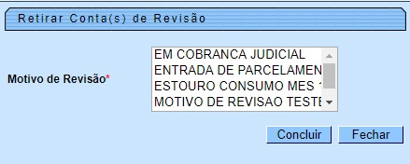
Agora, basta selecionar o Motivo de Revisão e clicar em . O sistema volta para a tela inicial, retirando todas as contas de revisão correspondentes ao motivo selecionado.
Caso o usuário tenha permissão especial, o sistema exibe o link do campo Refe. e o botão , conforme abaixo:
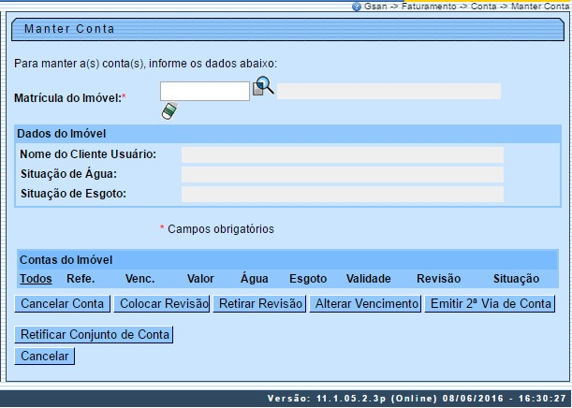
Por solicitação da COMPESA, foram realizadas as seguintes alterações:
- Criado o campo de Observação, não obrigatório, na retificação;
- Criada uma permissão especial que permite ao usuário retificar imóveis com tarifas associadas a contrato de demanda e, caso esse usuário tenha a permissão especial, será exibida na lista de motivo de retificação a descrição Retificação de Imóvel com contrato de demanda. Caso esta opção seja selecionada:
  - O sistema não exibe a crítica Leitura Fora de Faixa;
  - Calcula o volume de água a partir do percentual informado no contrato de demanda do imóvel, ou percentual informado na retificação;
  - Caso o imóvel informado tenha uma relação com outro imóvel no mesmo contrato, o sistema calcula o consumo mínimo e/ou o volume mínimo, levando em consideração os vários imóveis para o mês/ano de faturamento;
  - Neste caso não haverá validação de volume em relação ao consumo de água, permitindo valores distintos;
  - Caso o valor do somatório do consumo de água ou do volume mínimo de esgoto esteja menor que o do contrato, o sistema solicita confirmação e permite a retificação da conta.
Ao selecionar uma ou mais contas para retificação, clique no botão . O sistema exibe a tela abaixo, caso só exista uma conta para ser retificada. Caso marque mais de uma, o sistema visualiza da tela da Figura 7:
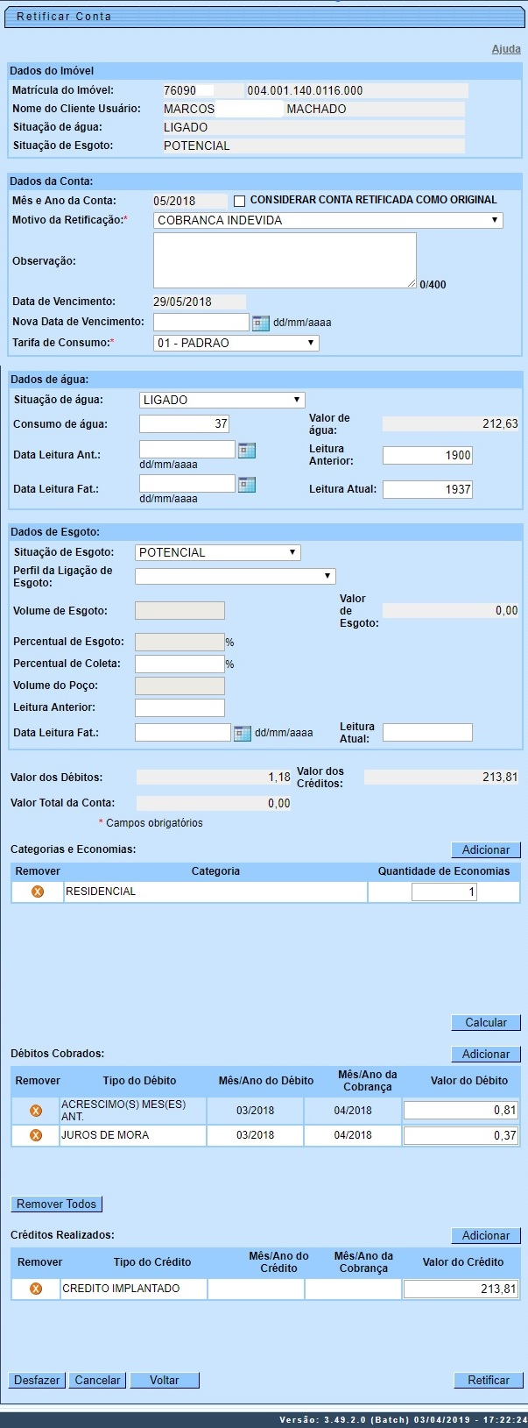
Porém, nem todas as contas podem ser retificadas. Por exemplo, caso o arquivo texto da rota do imóvel não esteja finalizado e seja de impressão simultânea, e a referência do grupo seja igual à referência da conta (com o indicador de que as contas devem ser bloqueadas em campo igual a Não), o sistema não habilita a conta para retificação. Outros casos em que o sistema não permite retificação:
- Caso o grupo de faturamento esteja preenchido na conta;
- Caso o grupo de faturamento não esteja preenchido na conta, mas o imóvel é de endereço alternativo;
- Caso o grupo de faturamento não esteja preenchido na conta, mas o imóvel não é de endereço alternativo;
- Caso o motivo de retificação da conta seja por antiguidade.

Para a CAGEPA, caso a conta que está sendo retificada tenha o ano/mês de referência maior ou igual ao ano/mês de referência do faturamento (considerando que a conta seja original):
- O sistema verifica se a empresa está parametrizada para retificar a conta mantendo a conta retificada na condição de original.
  - Caso a empresa esteja parametrizada, o sistema verifica se o cliente tem permissão especial para manter a conta retificada como sendo a original.
    - Caso cliente tenha permissão especial, o sistema exibe a opção de assinalar que a conta retificada permanecerá como original (Figura 4, checkbox Considerar Conta Retificada como Original). Na hipótese de o usuário não assinalar o checkbox de manter a conta retificada como original, o sistema inclui a conta retificada como uma nova conta. No caso de ele assinalar, a conta retificada é mantida como original.

Dito isso, caso seja possível retificar a conta, na hipótese de ser informado um crédito cujo valor seja suficiente para zerar a conta restando um saldo, o sistema exibe o alerta abaixo (clique na imagem para aumentar seu tamanho):
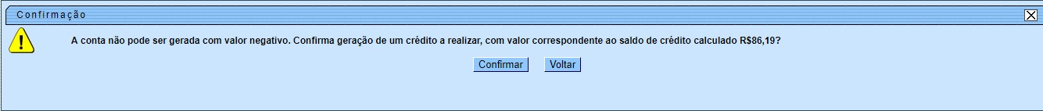
Caso confirme o crédito, o sistema retifica a conta para valor zero e insere um crédito a realizar com o valor da diferença (conforme Figura 4.
Por solicitação da CAER, foi incluído um link no campo de Refe, que possibilita fazer modificações nos dados na tela Retificar Conta:
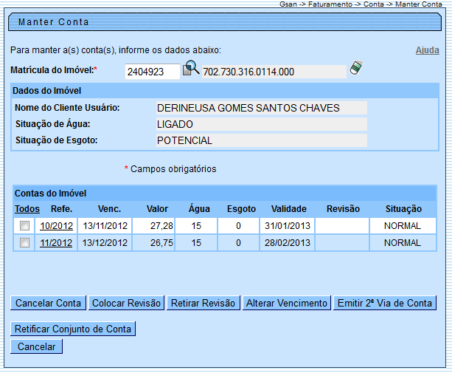
Para os usuários que não possuem permissão especial, o sistema exibe a tela abaixo, para que seja informado o motivo da conta em revisão:
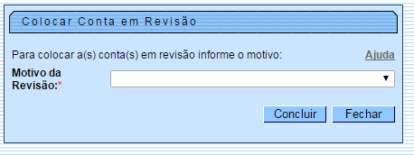
Após informar o imóvel, o sistema apresenta as seguintes informações:
- Dados do Imóvel
  - Inscrição do Imóvel, ao lado do campo da matrícula do imóvel
    - Localidade, Setor Comercial, Quadra, Lote e Sublote
  - Nome do Cliente Usuário
  - Descrição da Situação da Ligação de Água
  - Descrição da Situação da Ligação de Esgoto
- Tabela com a relação das Contas do Imóvel nas situações: Normal, Retificada ou Incluída
  - Mês e Ano de Referência
  - Data de Vencimento da Conta
  - Valor Total da Conta
  - Consumo de Água
  - Consumo de Esgoto
  - Data de Validade da Conta
  - Data de Revisão da Conta
  - Situação da Conta
Neste momento você deverá optar por uma das operações disponíveis:
- Retificar uma Conta:
  - Clicar sobre o link existente na coluna Refe. de uma das contas apresentadas
  - Deve existir um Registro de Atendimento (RA) para o imóvel, com o tipo de solicitação referente a movimentação de conta
- Cancelar uma Conta:
  - Selecionar as contas a serem canceladas, no campo correspondente da lista de contas.
  - Clicar no botão
  - Para a CAGEPA, quando for confirmado o cancelamento da conta:
    - Caso a conta que está sendo cancelada tenha o ano/mês de referência maior ou igual ao ano/mês de referência do faturamento:
      - O sistema verifica se a empresa está parametrizada para cancelar a conta excluindo a conta original.
        - Caso a empresa esteja parametrizada, o sistema verifica se o cliente tem permissão especial para excluir a conta original:
        - Caso o cliente tenha permissão especial, o sistema exibe a opção para assinalar que a conta cancelada permanecerá como original (checkbox Excluir Conta Cancelada, conforme exemplo AQUI). Caso o usuário não tenha assinalado o checkbox para excluir a conta original, é feito o procedimento de cancelamento normal. Caso a situação da conta cancelada corresponda à normal, e o usuário tenha assinalado o checkbox de excluir conta original, o sistema atualiza o resumo de simulação do faturamento, abatendo o valor da conta excluída.
- Colocar uma Conta em Revisão
- Selecionar as contas a serem colocadas em revisão, no campo correspondente da lista de contas.
  - Clicar no botão
- Retirar uma Conta de Revisão
  - Selecionar as contas a serem retiradas de revisão, no campo correspondente da lista de contas.
  - Clicar no botão
- Alterar o Vencimento de uma Conta
  - Selecionar as contas a terem as datas de vencimento alteradas, no campo correspondente da lista de contas.
  - Clicar no botão
- Emitir segunda via de conta
  - Selecionar as contas para emissão de segunda via.
  - Nesta funcionalidade Emitir Segunda Via de Conta, opção com cobrança de taxa, foi alterada, de modo a permitir a emissão da segunda via de conta em nome do cliente da conta (modo padrão), ou em nome do cliente atual do imóvel (modo alternativo). Todos os critérios e regras adotados na funcionalidade já implantada deverão ser utilizados para a funcionalidade objeto dessa alteração.
  - Por solicitação da Caema, foi criada parametrização por empresa, no sistema parâmetro, que permite Bloquear / Liberar a impressão, do Cliente Atual, pelo que foi impresso na conta original, na emissão da Segunda Via de Conta (no Sistema e na Loja Virtual), apresentando os dados que foi designado para sair impresso na conta.
  - Clicar no botão
- Retificar Conjunto de Conta
  - Clicar no botão

No sistema existe uma vinculação específica dos clientes com as contas geradas, independente dos vínculos atuais de clientes com o imóvel. Dessa forma, são preservados os vínculos históricos dos clientes no momento da geração das contas. Entretanto, na funcionalidade Retificar Conta, o sistema automaticamente substitui os clientes vinculados à conta que está sendo retificada por aqueles que estão vinculados ao imóvel no momento, gerando a perda do vínculo anterior.
Foi alterada a funcionalidade Retificar Conta, de modo a tornar opcional a substituição dos clientes vinculados à conta pelos atuais clientes vinculados ao imóvel, ou seja, será exibida uma mensagem solicitando ao usuário confirmar se deseja efetuar a substituição dos clientes vinculados à conta pelos clientes vinculados ao imóvel. Assim, a funcionalidade Manter Conta, nas opções de Retificar Conta e Retificar um Conjunto de Contas, será exibida a mensagem Deseja substituir o(s) cliente(s) vinculado(s) à conta pelo(s) cliente(s) atualmente vinculado(s) ao imóvel?, apresentando as opções Sim e Não, e só sendo efetuada a substituição do(s) cliente(s) vinculado(s) à conta pelo(s) cliente(s) vinculado(s) ao imóvel, se a opção escolhida for SIM.
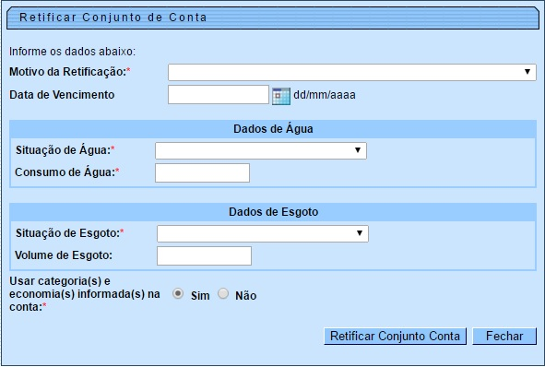
Para a SAAE-Sorocaba, a Tela 7 é visualizada com o acréscimo de três campos: Observação, Usar tarifa informada na conta e Tipo da Tarifa:
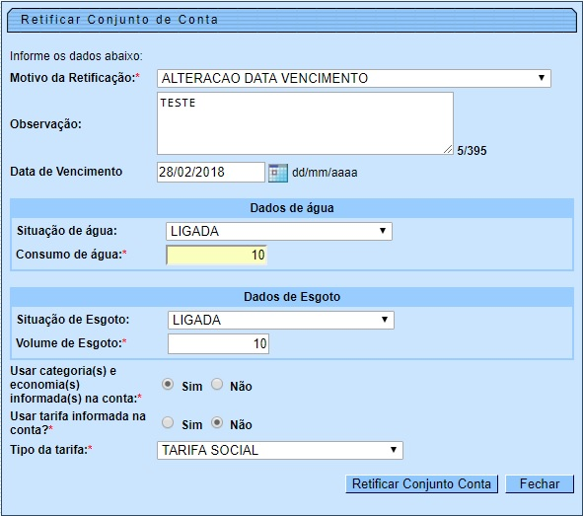
Acima, no campo Observação, informe opcionalmente uma justificativa para a retificação. No campo Usar tarifa informada na conta, selecione se a tarifa retificada é a mesma informada na conta. E no campo Tipo da Tarifa, selecione a tarifa, caso tenha marcado a opção Não em Usar tarifa informada na conta.
Ao clicar no link do campo Refe, da tela Manter Conta para os clientes que possuem a versão PostgreSQL, será exibida a tela abaixo:
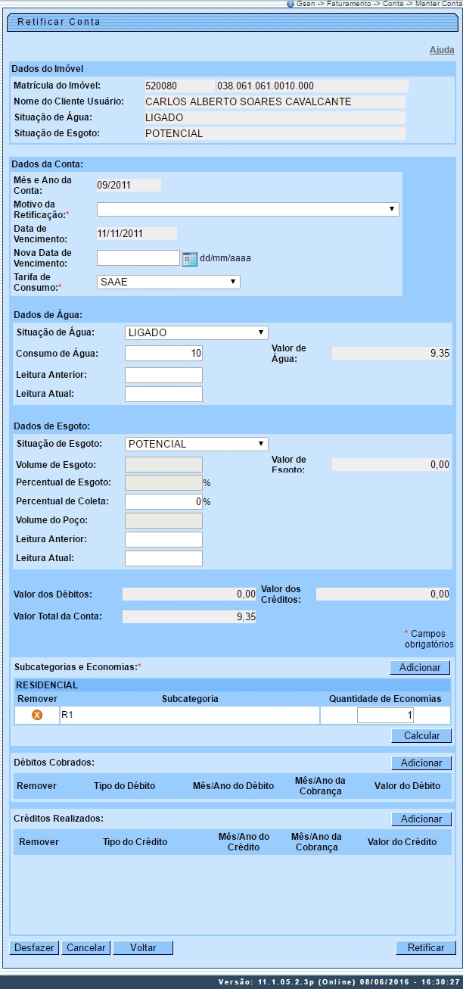
Por solicitação da Compesa, foi alterada a funcionalidade Retificar Conta, criando uma opção de alteração de conta, que só será exibido caso o usuário do sistema tenha a Permissão Especial criada para esse fim, e o mês/ano de faturamento não for superior ao mês/ano da conta selecionada. Caso o usuário não tenha permissão para essa opção, a conta só poderá ser retificada normalmente.
O sistema altera os valores da conta (valor de água e valor de esgoto). Não será permitida alteração da coleção de débitos cobrados e coleção dos créditos realizados, ou seja, quando esta opção for escolhida, a lista de débitos e de créditos ficará bloqueada. Não haverá mudança na situação da conta, continuando na situação Normal.
Criado um indicador que informará que a conta foi retificada (será exibido nos dados da conta), mas não houve alteração na sua situação. Na consulta da conta será exibida a informação de Conta Alterada.
O sistema recalcula os valores do resumo da análise do faturamento e indicará que eles foram alterados para futuras consultas na base de dados e esclarecimentos de dúvidas.
Por solicitação da CAEMA, foi retirada a obrigatoriedade de informar uma nova data de vencimento (quadro Dados da Conta, campo Data de Vencimento). Caso seja alterado o consumo/valor da conta e não seja informada a data do novo vencimento, permanece o vencimento original da conta.
Os limites de consumo serão por categoria (residencial, comercial, industrial e público) e também de acordo com a média de consumo dos últimos seis meses, de acordo com a tabela abaixo:
- Categoria Residencial - Não será aceita a retificação caso o consumo seja superior a 3 vezes 20m3 por economia e superior a 3 vezes a média;
- Categoria Comercial - Não será aceita a retificação caso o consumo seja superior a 3 vezes 50m3 por economia e superior a 3 vezes a média;
- Categoria Industrial - Não será aceita a retificação caso o consumo seja superior a 3 vezes 100m3 por economia e superior a 3 vezes a média;
- Categoria Público - Não será aceita a retificação caso o consumo seja superior a 3 vezes 50m3 por economia e superior a 3 vezes a média.
O sistema GSAN se comportará de forma que, caso os parâmetros limitadores da tabela CATEGORIA não estejam preenchidos, os testes de limite não serão efetuados.
As retificações de consumo com valores superiores aos limites, somente será permitido com permissão especial e mesmo assim o GSAN exibirá uma mensagem de alerta, solicitando a confirmação do usuário. Para isso foi criada uma permissão especial específica para este fim.
Além dos testes do limite superior, as contas com Estouro de Consumo, no primeiro e segundo mês, e com Alto Consumo, no primeiro mês, somente poderão ter seus consumos retificados por usuários com Permissão Especial. Para isso foi criada uma permissão especial específica para este fim.
Procedimentos a serem adotados para retirar a conta da condição de negativada:
- Incluído indicador na tabela de parâmetros do sistema (Sistema Parâmetro). - Indicador para desconsiderar as contas incluídas em um movimento de negativação, quando seus vencimentos forem alterados para datas superiores a data vigente;
- Incluído indicador na tabela de situação de cobrança (cobranca_situacao). - Indicador que a situação de cobrança, quando atribuída ao imóvel, cancela as contas associadas a um movimento de negativação;
- Incluído indicador na tabela de motivo de revisão (conta_motivo_revisao). - Indicador para desconsiderar as contas incluídas em um movimento de negativação quando estiverem em revisão, com motivo que indique que não deva ser considerada para negativação do imóvel.
Regras que serão adotadas no sistema, utilizando os indicadores acima detalhados:
- Quando ocorrer uma das situações mencionadas (conta colocada em revisão onde o tipo de motivo tenha indicação para retirar a conta da negativação, conta com vencimento alterado para uma data futura (superior a data vigente), ou imóvel colocado em situação de cobrança, onde o tipo da situação tenha indicação de retirar o imóvel da negativação, as contas serão atualizadas para situação correspondente à CANCELADA no movimento de negativação);
- Quando a conta é colocada na situação cancelada, caso o imóvel não tenha mais nenhum débito em situação negativado, o sistema gera uma ocorrência no arquivo que é enviado para o SPC/SERASA, com a instrução de retirar o imóvel da situação negativado.
Por solicitação da CAEMA, o sistema impede a impressão de segunda via de contas e impressões de documentos de débitos dos imóveis pertencentes ao programa Viva água. Para os casos dos imóveis que fizeram parte do projeto Viva Água e não possuem contas vencidas que foram faturadas como Viva água, o indicador do imóvel será desmarcado.

Emissão de Segunda Via de Conta com Acréscimos - CASAL
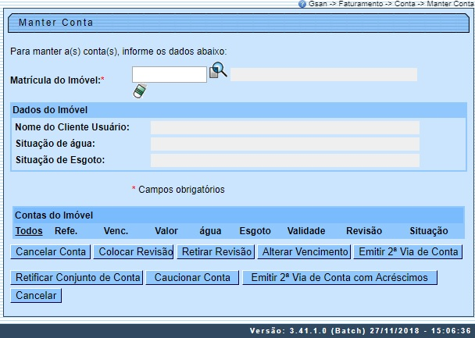
Para a CASAL, o botão é disponibilizado para usuários com permissão. Clicando sobre ele, após selecionar a conta em atraso no quadro Contas do Imóvel, o sistema gera (internamente) um extrato de débitos, com o valor da atualização da conta (acréscimos de impontualidade) para o vencimento calculado, semelhante à parametrização do vencimento do extrato de débitos. Dessa forma, o sistema emite a conta com o título segunda via com acréscimos e o código de barras no formato de Extrato de Débitos (de acordo com o exemplo AQUI). Nesse caso, o valor da segunda via corresponde ao somatório dos dados da conta (débitos menos créditos), acrescido dos valores de acréscimos calculados para o vencimento.
Esse envio não gera impacto na arrecadação, uma vez que a solução usa a mesma lógica do extrato atual: caso o pagamento tenha sido feito após o vencimento, o sistema está preparado para gerar débitos a cobrar com a diferença dos acréscimos. Além disso, na consulta dos extratos de débitos gerados para o imóvel, é exibido o documento gerado aqui como individual, como hoje já acontece. Ademais, não há cobrança de taxa de emissão da segunda via com acréscimos.

Emissão de Segunda Via de Conta por E-mail - CAGEPA
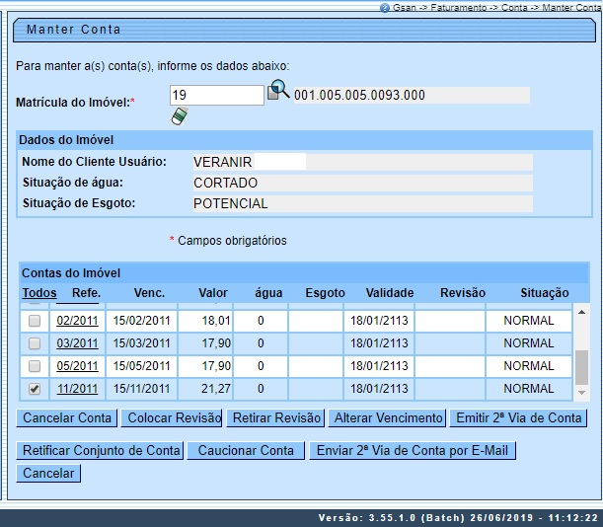
Para a CAGEPA, o botão é disponibilizado. Clicando sobre ele, o sistema abre um popup com um campo de e-mail, que pode vir preenchido com o e-mail cadastrado do cliente responsável, quando houver, ou do cliente usuário. Porém, este e-mail pode ser alterado por qualquer outro, de acordo com a necessidade:

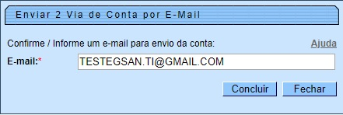
Dito isso, selecione a conta no quadro Contas do Imóvel e informe o e-mail para envio da fatura, clicando em . O sistema exibe mensagem informando envio:

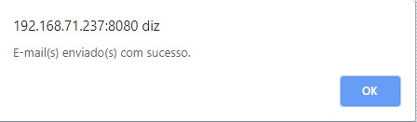

Segunda Via de Conta com Acréscimos - CASAL
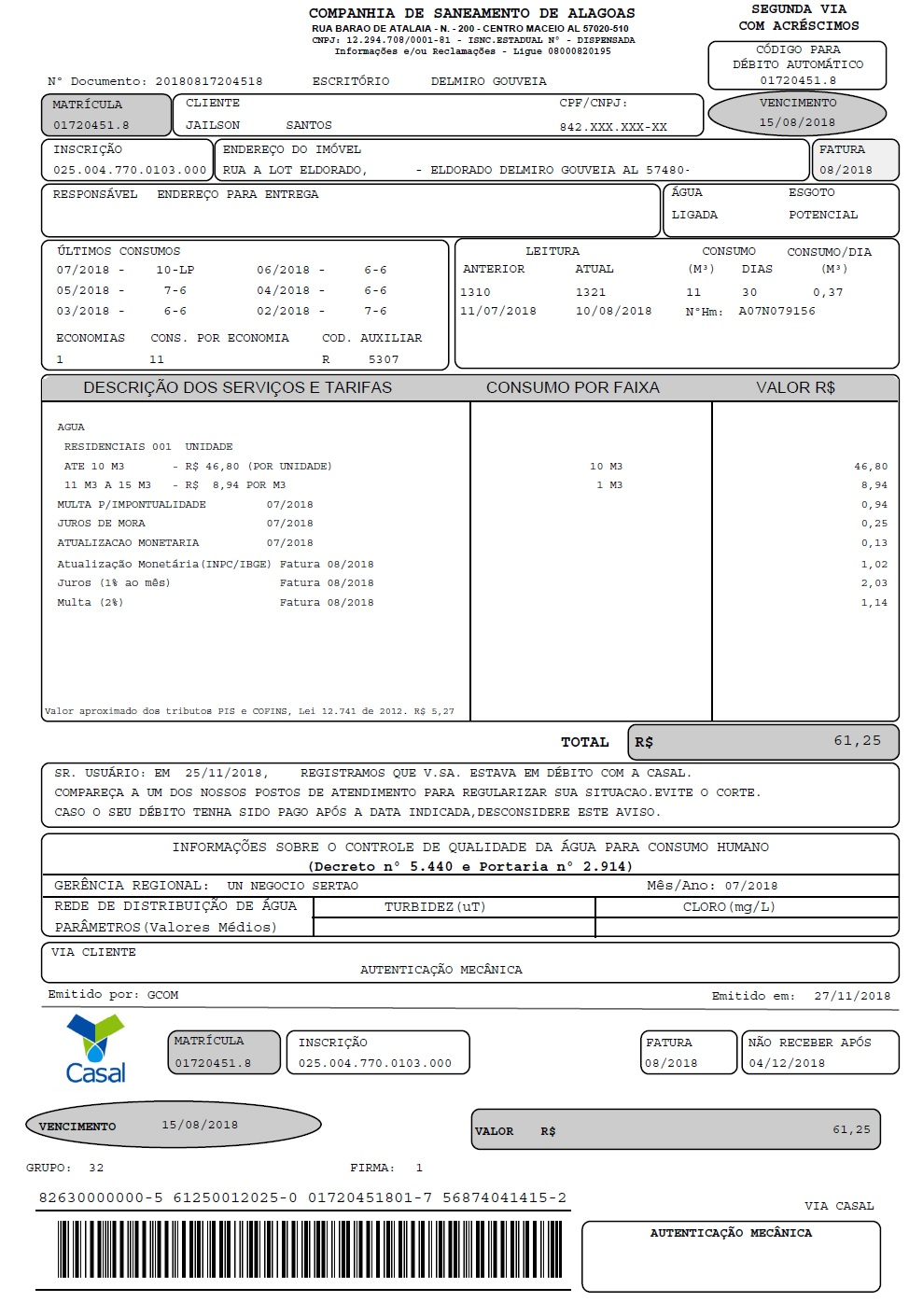

Segunda Via de Conta - CAERN
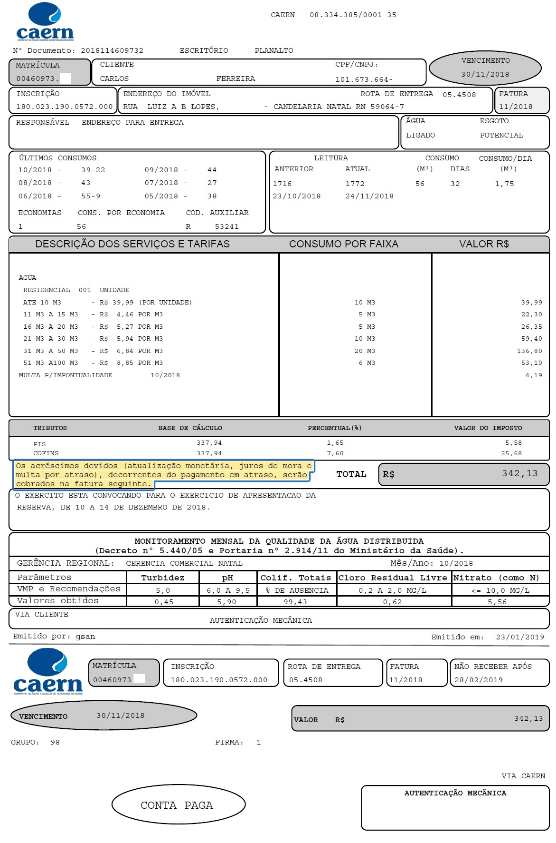

Popup Cancelamento de Conta - CAGEPA
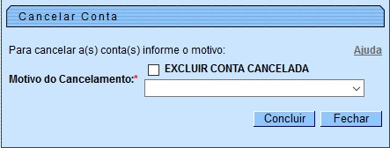

Retificar Contas - Diferença de Leitura - DMAE
Para o DMAE, o botão é disponibilizado. Clicando sobre ele, o sistema abre um popup com informações das contas anteriores para que o usuário possa efetuar a retificação dos dados, conforme modelo AQUI.

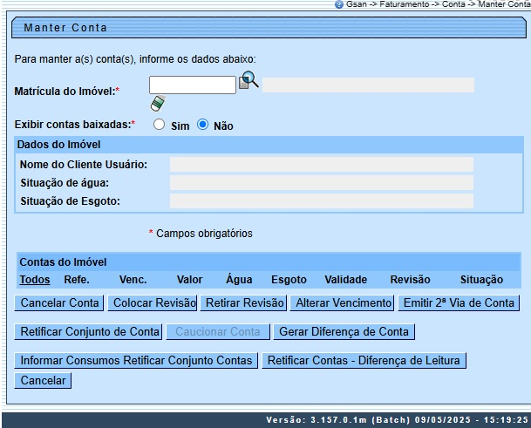

Preenchimento dos campos
Campo | Preenchimento dos Campos
Matrícula do Imóvel | Campo obrigatório. Informe a matrícula de um imóvel e tecle Enter, ou clique no botão Pesquisar , que fica ao lado do campo. Será apresentada uma tela de popup, onde é possível efetuar a pesquisa de imóveis no cadastro.  Regra associada: após a informação da matrícula de um imóvel com até nove dígitos, ou da seleção de um imóvel na tela de pesquisa, o sistema atualiza as seguintes informações na tela: Inscrição do Imóvel; Nome do Cliente Usuário; Situação de Água; Situação de Esgoto; Relação das Contas do Imóvel. Para limpar os campos relacionados à matrícula do imóvel, clique no botão Limpar Campo .  Caso apenas um imóvel retorne da pesquisa, o sistema exibe os dados do imóvel. Isso se o perfil do imóvel informado não exigir permissão especial para manutenção; ou exigir, mas o usuário possuir essa permissão.  Caso contrário, o sistema exibe a seguinte mensagem: Imóvel com Perfil <Descrição do Perfil>. Para manter contas desse imóvel é necessário permissão especial.  Caso mais de um imóvel retorne da pesquisa, o sistema acessa a tela de filtro conforme exemplo AQUI. Caso o imóvel seja condomínio, o sistema acessa a tela conforme exemplo AQUI.

Tela de Sucesso
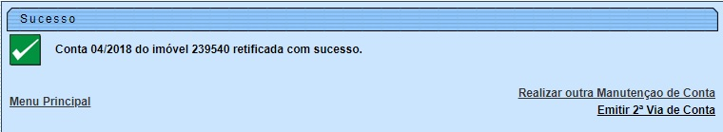

Funcionalidade dos Botões
Botão | Descrição da Funcionalidade
 | Ao clicar neste botão, o sistema permite consultar um dado nas bases de dados.
 | Ao clicar neste botão, o sistema apaga o conteúdo do campo em exibição.
 | Ao clicar neste botão, o sistema comanda a execução para retificar um conjunto de conta.
 | Ao clicar neste botão, o sistema comanda a execução do cancelamento de conta.
 | Ao clicar neste botão, o sistema comanda o processamento de colocar a Conta em Revisão.
 | Ao clicar neste botão, o sistema comanda o processamento para retirar a Conta de Revisão.
 | Ao clicar neste botão, o sistema comanda o processamento para alterar o vencimento da conta.
 | Ao clicar neste botão, o sistema comanda geração da segunda via de conta.
 | Ao clicar neste botão, o sistema cancela a operação e retorna à tela principal.
 | Ao clicar neste botão, o sistema desfaz o último procedimento realizado.
 | Ao clicar neste botão, o sistema retorna à tela anterior.
 | Ao clicar neste botão, o sistema permite adicionar um item selecionado ao banco de dados.
 | Ao clicar neste botão, o sistema comanda o processamento para retificar a conta, com base nos parâmetros informados.
 | Ao clicar neste botão, o sistema comanda o conclusão do processo de revisão da conta.
 | Ao clicar neste botão, o sistema fecha da tela em exibição.
 | Ao clicar neste botão, o sistema permite selecionar uma data válida, no formato dd/mm/aaaa (dia, mês, ano), link Pesquisar Data - Calendário.
 | Ao clicar neste botão, o sistema calcula o novo valor da conta.
 | Ao clicar neste botão, o sistema permite recalcular o consumo de um período com erro de leitura.

Referências
Manter Conta

Termos Principais
Faturamento

Vídeos
Manter Conta
Clique aqui para retornar ao Menu Principal do GSAN.

